Оглавление
Введение……………………………………………………………………………………3
Глава 1 Кто такой Ирбис…………………………………………………………………..5
Глава 2. Где обитает………………………………………………………………………..6
Глава 3. Чем питается………………………………………………………………………9
Глава 4. Роль в природе и для человека………………………………………………….11
Глава 5. Угрозы выживания……………………………………………………………….12
Глава 6. Какие меры необходимо предпринять для сохранения……………………….13
Заключение……………………………………………………...………………………….15
Библиографический список………………………………………………………………16

Введение
Снежный барс – единственный представитель крупных кошачьих, ставший постоянным обитателем высокогорья. Он живет на высотах в среднем от 2,5 тыс. до 5 тыс. м. Снежного барса называют ирбисом, а коренные тувинцы ирбишом. Это название пошло из тюркского языка, в переводе с которого «ирбиз» означает «снежная кошка».
Ирбис внесен в Красную книгу, его общая численность в мире оценивается в 2710-3386 взрослых особей, ареал ирбиса включает в себя части территорий 13 государств: Афганистана, Бирмы, Бутана, Индии, Казахстана, Киргизии, Китая, Монголии, Непала, России, Таджикистана, Узбекистана. Больше всего снежных барсов живет в Китае и Монголии.
Суровые климатические условия, удаленность и труднодоступность мест обитания ирбиса делают изучение экологии ирбиса более трудоемкими по сравнению с иными представителями крупных кошек мира.
В Туве ирбис обитает на хребтах Чихачева, Цаган-Шибэту, Шапшальский, нагорье Сангилен, поэтому снежный барс или ирбис – символ гор Тувы.
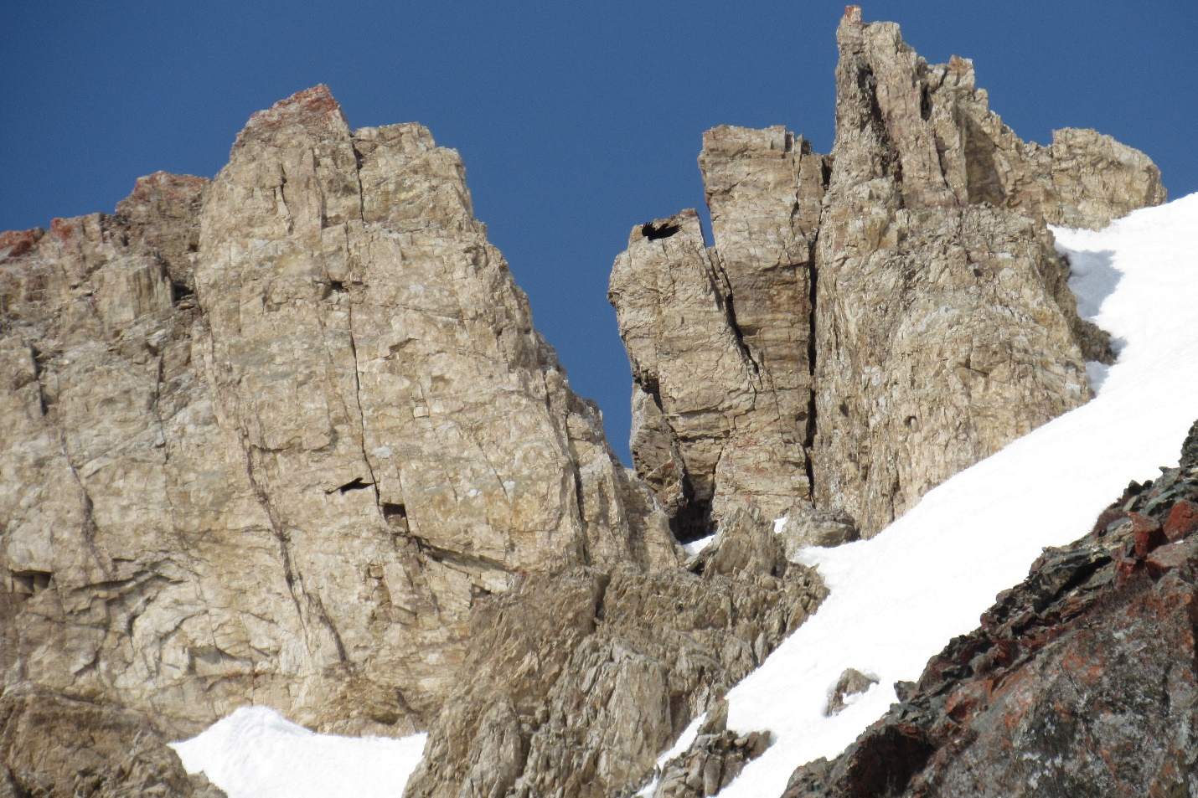
Общая численность ирбиса в Туве составляет примерно 40 - 45 особей.
Мировая популяция снежного барса сокращается, он находится под угрозой исчезновения из-за браконьерства и конфликтов с чабанами при нападениях на скот.
Цель настоящего исследования заключается в формировании у подрастающего поколения отношения к снежному барсу, как достоянию Тувы, сохранение которого – важнейшая задача.

1. Кто такой Ирбис
В 2011 году в Туве был проведен конкурс «Девять драгоценностей Тувы». В числе необыкновенных достопримечательностей снежный барс - хозяин вершин. И это связано, прежде всего, с тем, что ирбис обитает в труднодоступных местах с суровыми климатическими условиями и является одним из высокогорных животных нашей планеты.
Сегодня встретить эту дикую кошку будет равнозначно с находкой невиданной драгоценности.
Ирбиса иногда называют белым леопардом. Они действительно очень похожи на леопардов прихотливым рисунком из темных пятен и строением тела. В среднем взрослый снежный барс весит примерно 35–40 килограммов, длина туловища составляет около метра, как и длина хвоста. Хвост ирбиса кажется очень толстым, гораздо толще, чем у тигров и пантер. Такое ощущение создается из-за того, что хвост снежного барса покрыт длинной густой шерстью. Он служит ему рулем во время прыжков по скалам и «одеялом» зимой.
Если приглядеться, ирбисы вовсе не белые — их мех имеет кремовый или буроватый оттенок, а по всей шкуре от морды до кончика хвоста разбросаны небольшие черно-серые пятна. Летом ирбисы линяют, и их мех становится более светлым. Такая окраска выполняет маскировочную функцию и позволяет барсу сливаться с занесенными снегом каменистыми склонами и подкрадываться к добыче незаметно. Удивительно, но такая крупная кошка может передвигаться совершенно бесшумно, как призрак. Широкие подушечки лап ирбиса распределяют его вес, когда он крадется по насту, и позволяют не проваливаться в снег, а густая шерсть, растущая между пальцами, не только греет, но и приглушает звук его шагов.
У ирбиса маленькая округлая голова и закругленные уши без кисточек, розоватый нос и большие глаза бледно-зеленого или золотистого цвета. Несмотря на то, что снежный барс — большая кошка, рычать, как тигры, он не умеет. Зато умеет мурлыкать, как любой домашний кот.
Ирбис – самый прыгучий из семейства кошачьих, может прыгать в высоту до 10 метров.

2. Где обитает
Современный ареал снежного барса в мире ограничен высокогорными районами Центральной Азии.
Современное распространение ирбиса в России ограничено Алтае-Саянским экорегином, где вид обитает в горных системах Алтая, Западного и Восточного Саяна, в горных массивах Тувы и Бурятии.
Единственным авторитетным исследователем и знатоком ирбиса в Туве является кандидат биологических наук Куксин Александр Николаевич, который путем проведения полевых исследований провел работу по учету численности ирбисов и местах их обитания.
В период с 2014 по 2017 гг. при помощи фоторегистраторов отмечено 11 разных особей, из которых 8 самцов и три самки. Так, в 2011г. найдены следы самки с 2 котятами. По материалам работы фотоловушек в 2014 г. самка в бассейне р. Шуй принесла 2 котят, которые наблюдались до 2016 г., после чего, видимо, отошли от матери и стали вести самостоятельную жизнь.
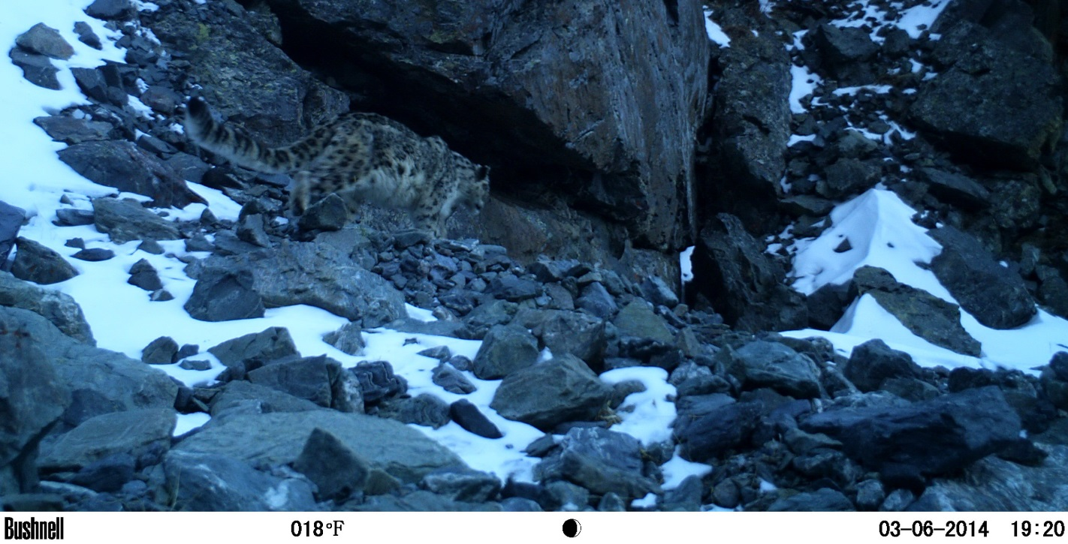
Первый фотоснимок фотоловушки с территории участка «Шуй» природного парка «Тыва»

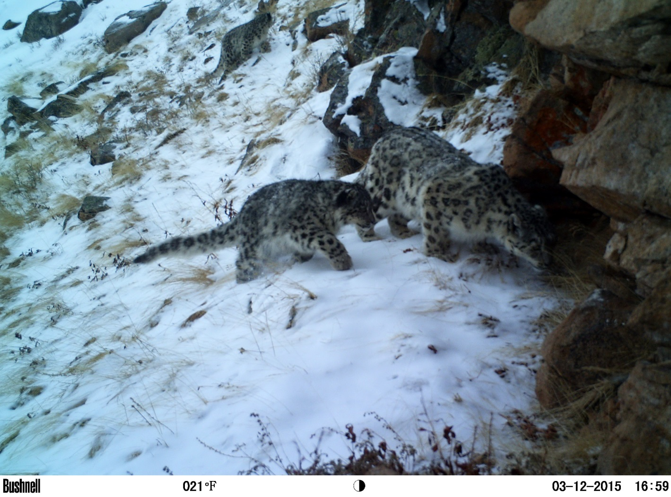
Самка с двумя котятами помёта 2014 г. у пахучей метки
На основании проведенных исследований были установлены четыре ключевых участков с численностью 31,5 особей. Хребет Цаган-Шибэту и западная оконечность хр. Западный Танну-Ола – число особей 11, хр. Шапшальский – число особей 7, хр. Чихачева – число особей 4,5, нагорье Сенгилен – 9. Необследованной осталась территория на большом участке хр. Восточный Саян.
Методом спутникового слежения за молодой самкой и взрослым самцом обнаружено, что размер индивидуального участка самки в 6 раз больше, чем у самца :1289 кв. км. и 217 кв. км. Такое различие в площадях объясняется тем, что молодая самка, недавно отошедшая от матери, не завершила процесс формирования своего участка.
По материалам работы фотоловушек у ирбиса отмечена двухпиковая активность утром с 04-05 часов, вечером 18-19 часов, наименьшая активность в период 10-15 часов.
При проведении полевых исследований применялись следующие методы:
1.Международная система мониторинга ирбиса, которая основана на поиске следов его жизнедеятельности (поскребов, задиров, следов экскрементов и уринаций); 2. маршрутный учет по следам в снежный период; 3. метод молекулярно-генетической идентификации отдельных особей. 4. опросы местного населения.
В период 2014-15 гг. на трансграничном хр. Уагаан шувуут (Монголия) ошейниками со спутниковым передатчиком, УКВ передатчиком, GPS и боком самосброса были помечены две особи (самка возрастом 2 года и самец возрастом около 6 лет), перемещения которых прослеживались впоследствии на интернет странице.
Исследования показали, что ирбисы зачастую обитают группами из оседлых особей, 1-2 самки и 3-4 самца, дополнительно территорию группировки посещают транзитные, расселяющиеся с других территорий или сезонно приходящие самцы, посещающие участок обитания самки во время гона.

3.Чем питается
Ирбис в основном питается дикими животными:1) сибирский горный козел; 2) архар; 3) благородный олень; 4) сибирская косуля; 5) кабан; 6) кабарга; 7) лисица; 8) гриф черный; и домашними животными 1) коза домашняя; 2) овца домашняя; 3) лошадь; 4) корова; 5) сарлык (як); 6) собака домашняя.
Мой дедушка является потомственным охотником родом из Тоджи, но из его рассказов я узнал, что он никогда не видел ирбиса, но слышал про его повадки от охотников. Так, со слов деда следует, что ирбиш – охотник одиночка, охотится как кошка, также дразнит свою добычу, которую он добывает чаще всего при водопое животных. На свою жертву он набрасывается сверху, со скал, или незаметно подползает как можно ближе.
Ближе к осени, а также с наступлением зимы, самка выходит на охоту вместе со своим потомством. Хищник атакует свою потенциальную жертву с расстояния нескольких прыжков. Если атака не удалась и жертве удается ускользнуть, снежный барс больше 3-х сотен метров никогда ее не преследует.
Как правило, ирбис животных хватает за горло, после чего душит и ломает шею. После этого он перетаскивает тушу животного в надежное укрытие, где можно спокойно поесть. Наевшись, хищник может бросить добычу, а может находиться рядом с ней, отгоняя всех желающих так же отобедать.
Снежный барс является загадочным и очень грациозным животным. Он является символом величия, мощи и бесстрашия многих стран. Ему несвойственно нападать на человека. Это может случиться только в редких исключениях. Одной из удивительных особенностей барсов считается их мимика. Он выглядит в каждой ситуации по-разному: то он милый и пушистый, то опасный зверь.
Именно по этой причине человек так и не решил для себя, к каким животным относить снежного барса - злым или добрым. Правильно - ни к тем, ни к другим, так как барс живет сам по себе. Снежный барс живет в горах, и у него нет врагов. Снежный барс представляет собой вершину эволюции в ареале обитания. А таких результатов редко добиваются животные. Даже грозные львы имеют много врагов, поэтому они выживают, сбиваясь в стаи.
Снежный барс не нуждается в стае, он охотится и живёт один.
Снежный барс - один из сильнейших хищников, ведь он может покончить с животным, которое тяжелее его в 3 раза.
Ирбис не имеет врагов и не окружён сородичами, поэтому и охотится он особенно. Он не рыскает просто по горам в надежде урвать хоть что-то, а ждет, выслеживает, и только потом нападает, выпрыгивая вдруг, как снежный ниндзя.
Ещё интересный момент - ирбису нравится, есть в своём жилище. Он не такой как другие звери, не стремится быстрее проглотить добычу. Нет, он просто убивает какого-либо козлика, а затем несёт его, не спеша, в своё логово. Дорога по скалам очень сложная, тем более, когда в зубах тяжелая туша, поэтому барс и не спешит. Несмотря на все трудности, он предпочитает донести пищу домой, чтобы спокойно насладиться ей в течение нескольких дней. Холод и снег не дают мясу испортиться, поэтому ирбису всегда достаётся свежая и вкусная еда.

4. Роль в природе и для человека
Живут снежные барсы в неприступных горах, а это одно из доказательств их ума. Пока их родственники обитали в Африке, мучаясь от невыносимой жары, голода и жажды, предки снежных барсов надумали отправиться на север. Невзирая на суровые снежные условия, снежный барс смог добиться значительных успехов, которых только может достичь животное.
По физическим параметрам снежный барс также является особенным животным. Таким его постепенно сделала суровая среда вокруг. Животное сложено буквально из мышц, что придает ему молниеносность и ловкость, поэтому ему так хорошо живется в горах.
Снежного барса считают своеобразным индикатором «состояния здоровья» горных экосистем. Если хорошо снежному барсу, то можно не волноваться и за других обитающих там животных.
Снежный барс играет важную роль в экологической цепочке: от его благополучия зависит размер популяции других животных, состояние пастбищ и здоровье целых экосистем, включая самого человека. Это говорит о том, что издревле наши предки каким-то образом уже взаимодействовали с этим животным.
Он является своеобразным санитаром, так как уничтожает больных и ослабленных животных. Всё это свидетельствует о значимости снежного барса в природе. Но численность снежных барсов на Земле становится всё меньше. Причины уменьшения популяции – охота на животное ради красивого меха, изменение экологической обстановки в ходе хозяйственной деятельности человека.
Еще немного и Россия может остаться без ирбиса - снежного барса. И людям, живущим сегодня рядом с ним, нечем будет кормить свой скот. Такой вот эффект ирбиса. Не будет снежного барса - расплодятся копытные, которые вытопчут пастбища. Склоны гор превратятся в мелкие камни. Изменится ландшафт, пастбища деградируют. Негде будет пастись и домашнему скоту, нечем питаться людям, которые тут живут.

5. Угрозы выживания
Как известно, снежный барс находится под угрозой исчезновения из-за браконьерства. Кроме того, снежные барсы становятся жертвами чабанов, которые мстят им за нападение на домашний скот. Серьезную угрозу для выживания ирбиса представляет разрушение мест обитания из-за перевыпаса скота, развития инфраструктурных проектов и изменения климата.
Снежные барсы редко уничтожаются для последующей продажи шкуры, меха и костей, поскольку ответственность за незаконную добычу растет, но, если ирбис попал в ловушку и погиб, охотники пользуются этим.
Они гибнут в петлях, которые браконьеры ставят сотнями на кабаргу.
В нашей республике, пастбища местных чабанов находятся слишком близко к местам обитания ирбисов. Животные часто погибают из-за конфликта с человеком. Местные жители уничтожают снежных барсов, защищая свой скот от нападений диких кошек.

6.Какие меры необходимы, предпринять для его сохранения
Главным достоинством снежного барса является его красота и редкость, что в свою очередь является для него и главной проблемой.
Люди охотятся на снежных барсов из- за его прекрасного внешнего вида, окраса шерсти. Мех животного используется для пошива шуб, а кости барса используются в медицине вместо тигриных костей.
Проблема нападения снежного барса на скот характерна для всех стран ареала ирбиса в мире. Для того, чтобы примирить скотоводов и снежного барса, сохранить скот и обезопасить ирбиса от человека природоохранники используют следующие подходы: укрепляют закрытые загоны для скота (кошар) – перекрывают вентиляционные окна на крыше, куда проникает хищник, устанавливают электроизгороди на открытых пастбищах, которые отпугивают зверя легким ударом тока – не убивают, но надолго отбивают желание подойти, компенсируют чабанам потерю скота в виде скота или денежных средств, учат защищать скот звуковыми и шумовыми отпугивателями. Проект по примирению чабанов и снежного барса WWF реализуется в республике, где работы по снижению конфликта скотоводов и снежного барса также ведутся при поддержке Фонда «Мир Вокруг Тебя», корпорации Siberian Wellness в рамках долгосрочной программы по сохранению ирбиса в России.
Снежного барса в нашей республике оберегают сотрудники особо охраняемых природных территорий, которые:
1. Ходят в рейды, снимать петли, капканы, проводят инвентаризацию состояния животноводческих стоянок с целью выявления наиболее подверженных нападению снежного барса кошар;
2. Проводят опрос участников проекта по укреплению кошар, проводимого о случаях нападения снежного барса на скот после окончания проекта;
3.Укрепляют наиболее уязвимые для нападения снежного барса кошар на территории Бай-Тайгинского и Монгун-Тайгинского районов Республики Тыва;
4. Проводят антибраконьерские рейды по территории природного парка «Тыва»;
5.Разрабатывают рекомендации по минимизации конфликтов между снежным барсом и животноводами республики.
Всемирный фонд дикой природы - поддерживает проведение антибраконьерских рейдов, оказывает поддержку техникой, снаряжением, оборудованием. Он привлекает средства частных лиц, спонсоров, бизнес-компаний, средства WWF других стран, чтобы помогать заповедникам, национальным паркам, госструктурам по охране природы. Потому что одних государственных средств не хватает. Мероприятия довольно дорогостоящие, ресурсоемкие.
Но главная проблема - не деньги, а недостаток кадров. В регионах работает буквально по одному специалисту по снежному барсу, который мог бы разработать стратегию сохранения этих животных.
Этой зимой я отдыхал в Республике Алтай и от друзей своей мамы узнал, что 2022 год в республике объявлен годом Снежного Барса, а также в республике ежегодно отмечается день Снежного Барса.
Я бы тоже хотел предложить меры по сохранению и спасению ирбиша:
1. Информировать население об уникальном, исчезающем виде животного мира – о снежном барсе. Для этого использовать СМИ, транспорт, все виды рекламных носителей: баннеры, билборды, ситиборды, медиборды.
2. Проводить разные виды и формы просветительской, воспитательной работы с детьми о снежном барсе в детских садах, школах и других образовательных учреждениях.
3. Ввести в нашей республике «День защиты снежного барса», в этот день в образовательных учреждениях проводить научно - практические конференции, экологические марафоны и ток – шоу, конкурсы плакатов и рисунков, пропагандирующих информацию об этом исчезающем виде животного мира и в качестве награды за изучение этой темы победителю позволить провести день совместно с сотрудниками особо охраняемых территорий, увидеть места проживания ирбиша, фотоловушки, помочь инспекторам удалять капканы. Потому что я считаю, что чем больше людей будет знать о важности сохранения снежного барса, тем больше у него шансов на выживание. Постараться вызвать гордость у нашего народа за то, что ирбиш живет в нашей республике. Нужно привлекать к этой работе как можно большее количество людей. Может быть, кто-нибудь из учащихся настолько заинтересуется этой проблемой и в будущем займется всерьез вопросом сохранения этого исчезающего животного.

Заключение
У меня дома есть мой любимый кот Леопольд, которого мне принесла моя сестра, когда мне было полтора года. И теперь мы растем и взрослеем с ним вместе, находясь вдали от него я очень скучаю по нему и иногда с тревогой думаю о том, что Леопольд, когда - нибудь умрет, ведь его век короток, но для того, чтобы он дольше жил мы всей семьей, создаем все условия, чтобы он прожил рядом с нами как можно дольше. Кормим его хорошим сбалансированным кормом, следим всегда за тем, чтобы у него была чистая вода в его миске, посуду и туалет постоянно чистим и моем, а спит Лео всегда на подушке рядом с мамой, занимая почти половину кровати.
Когда мы возвращаемся домой Леопольд всегда встречает нас у двери, трется об ноги и улыбается. И даже если мне иногда бывает грустно, то можно его погладить и его мурлыканье успокаивает как будто - бы он чувствует мое состояние и пытается меня успокоить. А снежный барс – ирбиш, он такая - же кошка как мой Леопольд, но только дикий! И я бы не хотел, чтобы об этой кошке-повелителе гор наши потомки узнали из энциклопедий, как например, про мамонтов и динозавров.

СПИСОК ЛИТЕРАТУРЫ
1. Куксин А.Н., Спицын С.В., Медведев Д.Г. «Современное распространение и состояние численности группировок ирбиса на территории Тувы» Вестник КрасГАУ. 2015. № 10. – С. 28–33.
2. Карнаухов А.С., Поярков А.Д., Чистополова М.Д., Куксин А.Н., Эрнандес-Бланко Х.А., Рожнов В. «Изучение ирбиса в Юго-Западной Туве с помощью фотоловушек. В. / В кн.: "Териофауна России и сопредельных территорий", материалы Международного совещания, 1–4 февраля 2011 г., г. Москва. – М.: КМК, 2011, – С. 199.
3. Куксин А.Н. Вертикальное распространение ирбиса в Туве // Природные условия, история и культура Западной Монголии и сопредельных регионов. – Ховд, 2013. Т.1.– С. 101–103.
4. Куксин А.Н. Ирбис (снежный барс) / Красная книга Республики Тыва (животные, растения и грибы). – 2 изд., перер. / отв. ред. С.О. Ондар, Н.Д. Шауло. – Воронеж, 2018 – С. 51-52.
5. Куксин А.Н. Мониторинг ирбиса на территории Тувы // Научные исследования редких видов растений и животных в заповедниках и национальных парках Российской Федерации за 2005–2014 гг. / Отв. ред. Д.М. Очагов. – Вып. 4. – М.: ВНИИ Экология, 2015. – С. 304–308.
6. Куксин А.Н., Кораблев М., Саая С.С., Саая С.А. К вопросу питания ирбиса в условиях юго-западной Тувы / Биоразнообразие и сохранение генофонда флоры, фауны и народонаселения Центрально-Азиатского региона. Материалы IV международной научно-практической конференции. Кызыл, 1–4 октября 2015 г. – Кызыл: РИО ТувГУ, 2015. – С. 116–118.

